双人单面净化工作台（水平送风）SW-CJ-1CU
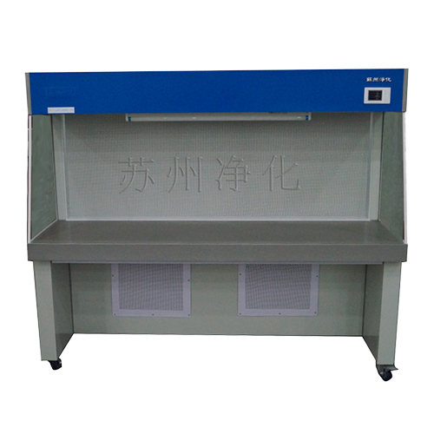

技术摘要
适用人数：双人单面 送风方式：水平送风 工作区尺寸：1770×500×600mm 外形尺寸：1820×745×1620mm 洁净等级：100级@≥0.5μm（美联邦209E） 菌落数：≤0.5个/皿·时（Φ90mm培养平皿）

产品介绍与完整技术参数

产品介绍
SW-CJ-1CU 双人单面净化工作台，采用水平送风，为医药卫生、生物工程和科学实验等领域提供局部洁净操作环境。

结构特点
箱体采用中纤板材，表面静电喷涂，工作台面采用不锈钢。控制面板按键操作，可调节风速；配备脚轮及支撑脚，便于移动与固定。

技术参数
参数 | SW-CJ-1CU
适用人数 | 双人单面
送风方式 | 水平送风
工作区尺寸 | 1770×500×600mm
外形尺寸 | 1820×745×1620mm
洁净等级 | 100级@≥0.5μm（美联邦209E）
菌落数 | ≤0.5个/皿·时（Φ90mm培养平皿）
平均风速 | 0.3～0.6m/s（快、慢双速）
噪音 | ≤62dB(A)
振动半峰值 | ≤5μm（x、y、z方向）
照度 | ≥300LX
电源 | AC单相220V/50Hz
功耗 | 800W
重量 | ≤400kg
高效过滤器规格及数量 | 1675×600×50×1
荧光灯 / 紫外灯规格及数量 | 40W×1 / 40W×1

产品图片与参数资料
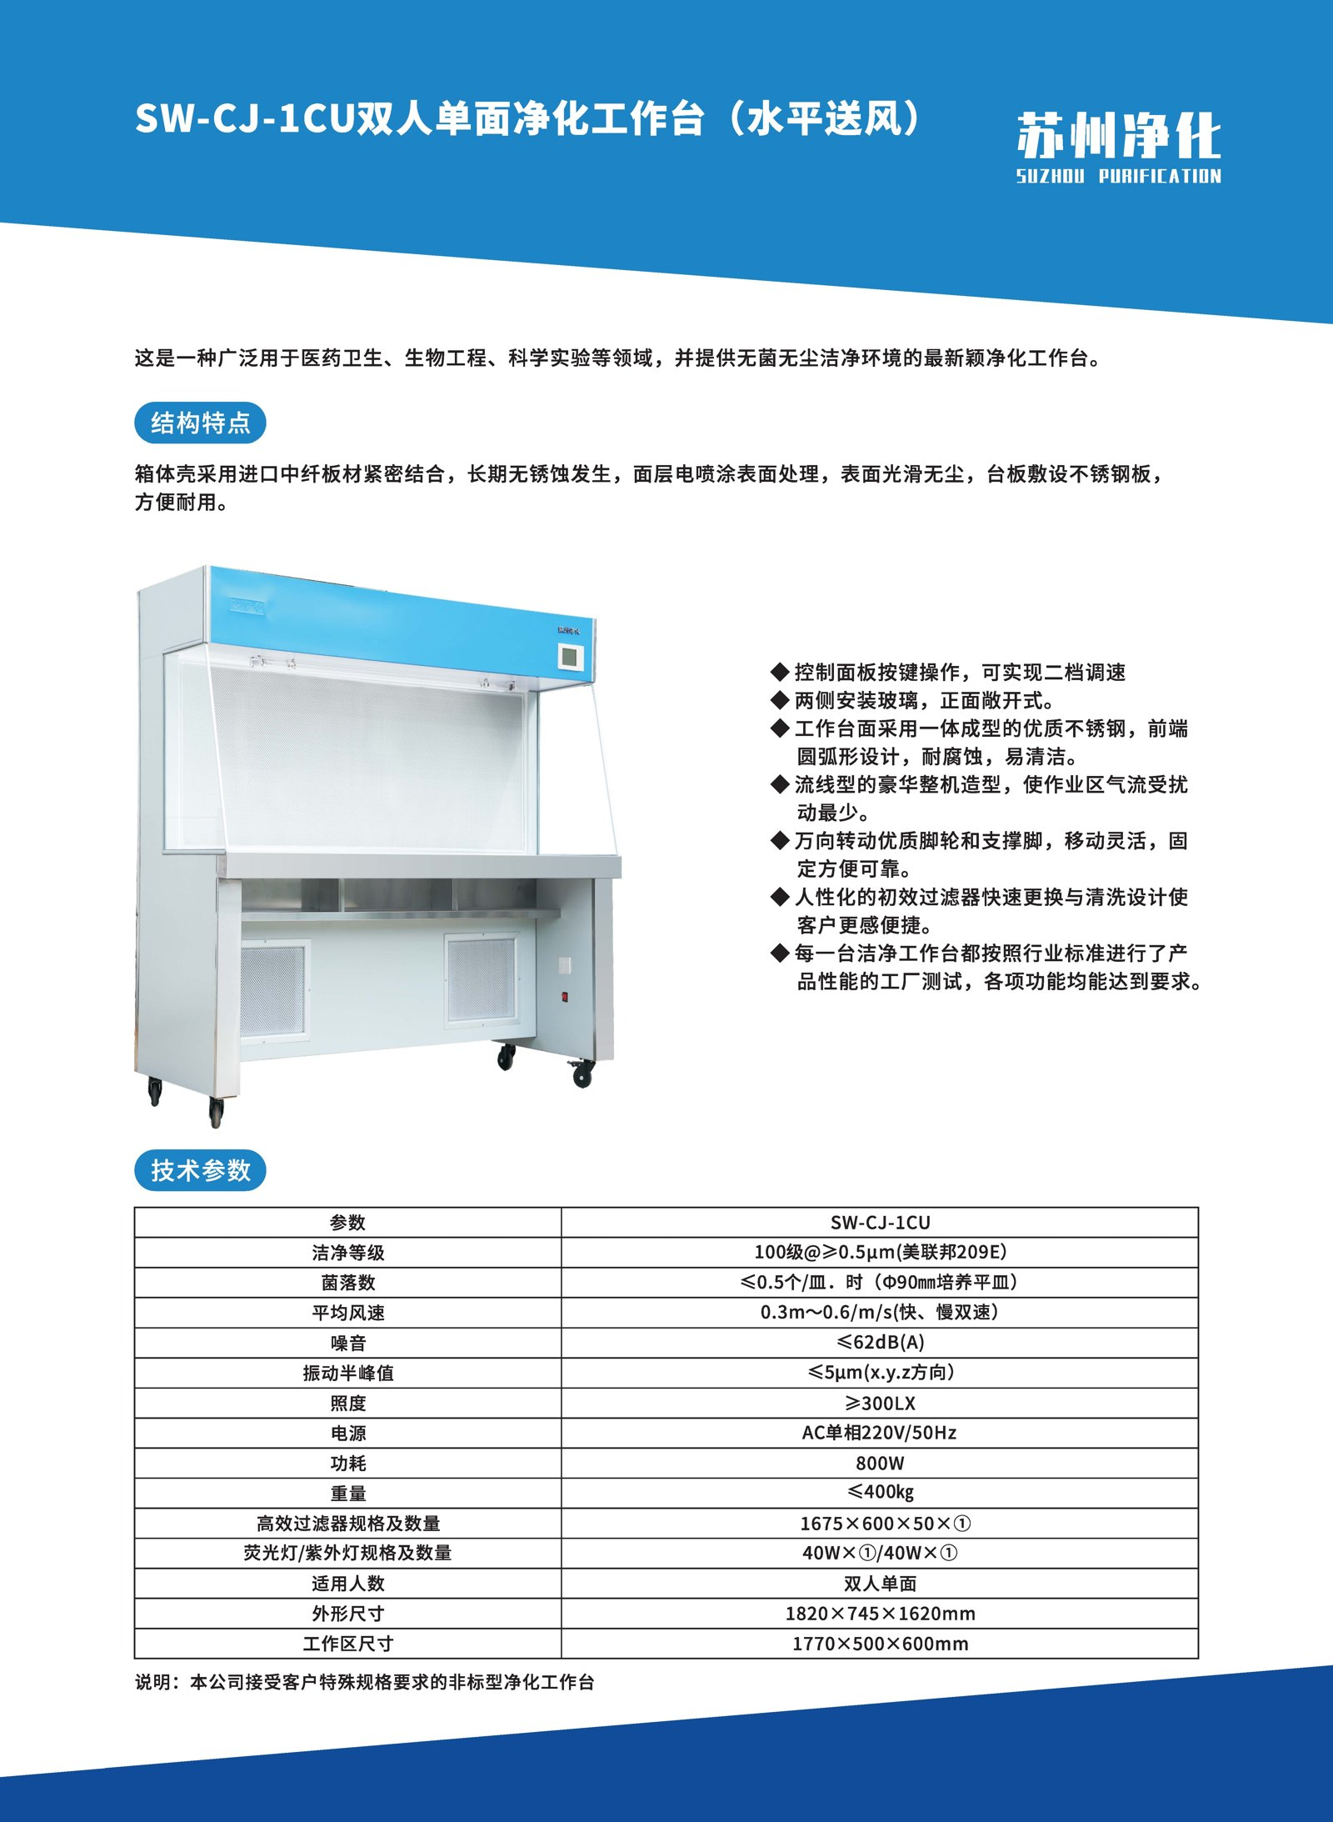
产品链接：https://www.chaojingtai.com/jinghuagongzuotai/SW-CJ-1CU.html
资料生成日期：2026-10-27 参数与配置以产品实际情况及咨询确认为准。

